Информационная справка
об участии руководителя
«Родительского Открытого Университета» МБОУ СОШ №50
в III региональной научно-практической конференции
ГАУ ДПО ИРО

23 августа 2019 г. руководитель «Родительского Открытого Университета» МБОУ СОШ №50 Н.В. Золотова, совместно с главным специалистом отдела образования МКУ КСПиК Е.В. Крестиной, приняла участие в III региональной научно-практической конференции «Региональные практики реализации федеральных государственных образовательных стандартов образования обучающихся с ограниченными возможностями здоровья». Конференция состоялась на базе государственного автономного учреждения дополнительного профессионального образования Иркутской области «Институт развития образования Иркутской области» (ГАУ ДПО ИРО).
Выступление было представлено на пленарной части конференции и было посвящено педагогическому марафону «Дети с ОВЗ: теория и практика», прошедшему под эгидой «Родительского Открытого Университета» школы № 50 при участии инновационной педагогической площадки специалистов социально-психологической службы в системе образования Слюдянского района 21 февраля 2019 г. на базе МБОУ ООШ №1 г. Слюдянка.
Результат выступления – сертификат ГАУ ДПО ИРО за предоставление опыта по вопросам воспитания, обучения и социализации обучающихся с ОВЗ.

26.08.19.
руководитель «Родительского Открытого Университета»,
педагог-библиотекарь
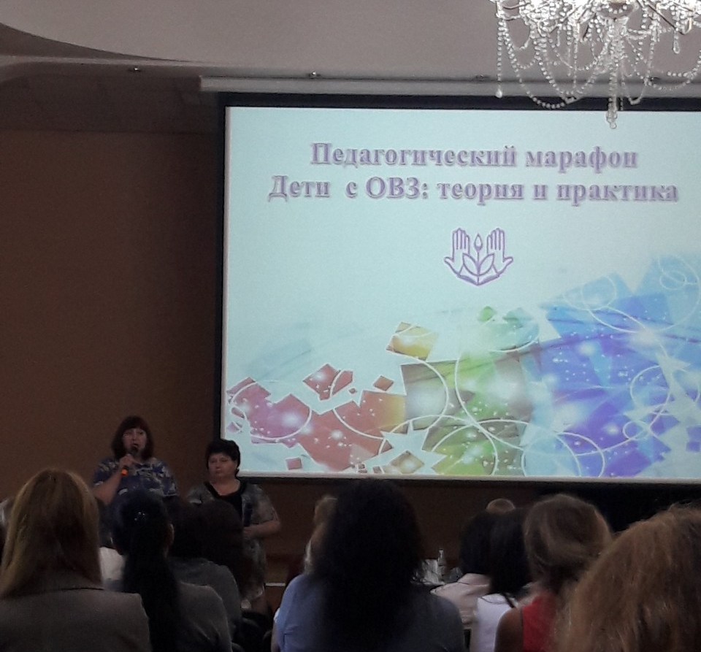
МБОУ СОШ №50
Н.В. Золотова

